Masterand: Emanuel - Ionuț Grigoriu
Master: Teoria și practica traducerii – Engleză, Anul II

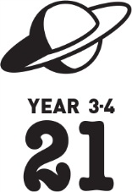
Soarele, Pământul, Luna

Călătorie prin Sistemul Solar

durata
55 minute

obiectivele învățării
Să:
- exerseze deprinderi motorii fine
- rețină că în Sistemul nostru Solar Pământul se rotește în jurul Soarelui
- rețină că Luna se învârtește în jurul Pământului
- rețină că Soarele este o stea

produsul final
- o machetă mobilă a Soarelui, Pământului și Lunii

materiale necesare
- 24 de bețe din lemn pentru frigărui
- 24 bețe de cocktail
- creioane colorate
- carioci
- foarfeci
- sfoară
- carton rigid
- hârtie A4
- coală de hârtie A2
- bandă adezivă
- ace de brodat

Pregătirea
Pentru activitatea Joc de memorie cu Sistemul Solar faceți 12 copii ale jocului de memorie (cu foaia pentru decupat) pe cartonul rigid. Pentru activitatea Modelul Soarelui mobil veți avea nevoie de creioane colorate, carioci și creioane cerate.

Ce știți deja? 10 min.
Oferiți fiecărui copil o foaie goală de hârtie A4 și niște creioane colorate. Scrieți pe tablă cuvintele Lună, Soare și Pământ, și desenați-le dedesubt. Acest lucru ne ajută la recunoașterea cuvintelor. Încurajați copiii să deseneze Luna, Soarele și Pământul și să scrie orice cuvinte asociate cu acestea. Discutați pe scurt despre ceea ce au desenat / scris copiii. Scrieți ideile lor pe o foaie de hârtie A2 și expuneți-o în clasă. Explicați-le copiilor că pot adăuga cuvinte sau imagini pe această hârtie, oricând doresc.

Copiii explorează modul în care Luna se învârtește în jurul Pământului și Pământul în jurul Soarelui.

Joc de memorie cu Sistemul Solar 15 min.
Copiii vor juca jocul de memorie. Acesta îi va învăța diferențele dintre Soare, Pământ și Lună. Ei vor avea nevoie de aceste cunoștințe pentru activitatea Modelul Soarelui mobil. Înainte de a începe jocul, încurajați copiii să se uite la toate cărțile din jocul de memorie din foaia decupată. Explicați-le că este mult mai fierbinte pe Soare decât pe Pământ.
Pot copiii să vadă că temperatura de pe Luna poate varia de la foarte rece la foarte cald? Explicați-le că Soarele este de mai mult de o sută de ori mai mare decât Pământul.

Explicați-le cum se joacă jocul de memorie. Copiii taie cărțile și joacă jocul în perechi. Ulterior, discutați despre ceea ce au învățat copiii din joc.

Mișcarea Pământului 10 min.
Desenați o imagine a Pământului în mijlocul tablei. Explicați-le că Luna se învârtește în jurul Pământului, și apoi adăugați-o pe desen. Acum, explicați-le faptul că atât Pământul cât și Luna se învârtesc în jurul Soarelui. Desenați și acest lucru pe tablă. Invitați trei copii să vină în fața clasei. Explicați-le că copilul 1 este Pământul, copilul 2 este Luna și copilul 3 este Soarele. Încurajați copiii să imite mișcarea Lunii în jurul Pământului și rotirea Pământului în jurul axei sale în timp ce acesta se învârtește în jurul Soarelui. Explicați-le că ei urmează să facă un model mobil care arată acest lucru.

Modelul Soarelui mobil 20 min.
Acum explicați-le cum să facă modelul mobilă prezentat în sarcina 1 a fișei de lucru. Discutați instrucțiunile împreună. Bețele de frigărui din lemn sunt utilizate pentru bara de sus. Ajutați-i pe copii să lege sfoara de bețișoarele de lemn. Folosind desenul, demonstrați-le copiilor cum să realizeze restul modelului. Atârnați modelele mobile în sala de clasă. Verificați dacă modelele mobile pe le-au făcut funcționează în mod corespunzător. Se învârtește Pământul în jurul Soarelui și Luna în jurul Pământului?

Încurajați-i pe copii să explice ceea ce au învățat despre Sistemul Solar. Știu ei acum că în Sistemul Solar Pământul se învârtește în jurul Soarelui si Luna se învârtește în jurul Pământului?

Bine de știut. Sistemul Solar cuprinde mai multe corpuri cerești, cu
o stea centrală înconjurată de planete și planete pitice, cum ar fi Pluto. Acesta conține, de asemenea, sateliții planetelor și alți planetoizi (planete minore) și comete. În această lecție ne referim doar la Soare, Pământ și Lună.

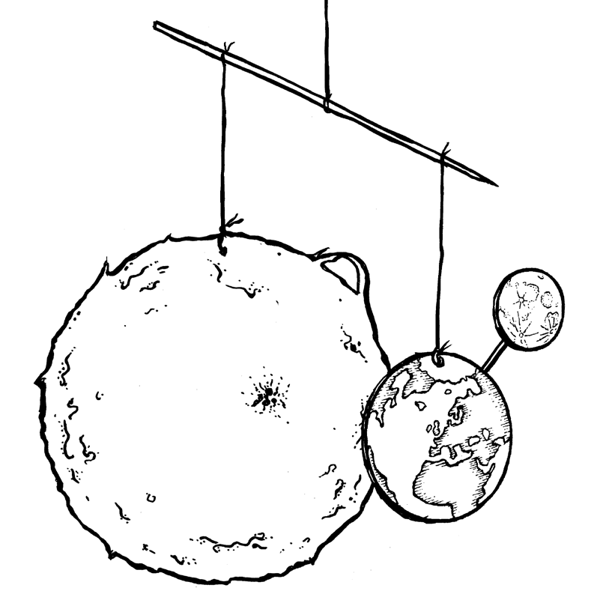
worksheet

1 Modelul Soarelui mobil

Ce vă trebuie?

- creioane colorate

- carioci

- foarfecă

- sfoară
- bandă adezivă

- Ace de brodat sau un perforator pentru hârtie

- 1 băț pentru cocktail

- 1 băț de lemn pentru frigărui

Ce veți face?

- Colorați paginile pentru macheta Soarelui mobil de pe foaia pentru decupat.

- Decupați-le.

- Folosiți perforatorul pentru hârtie sau acul de broderie pentru a face o gaură în punctul de pe Soare și Pamânt.
- Treceți o bucată de sfoară prin fiecare gaură.

- Faceți un nod la sfoară.

- Legați o bucată de sfoară în mijlocul bățului de lemn pentru frigărui.

- Legați Soarele la un capăt al bățului de lemn.

- Legați Pământul la celălalt capăt al bățului de lemn. Urmăriți-l pe profesor

când vă demonstrează cum să faceți asta. De asemenea, puteți să vă uitați și la desenul de mai jos.

- Folosiți banda adezivă pentru a fixa Luna de bățul de cocktail.

- Folosiți banda adezivă pentru a fixa celălalt capăt al bățului de cocktail de Pământ.

cut-out sheet

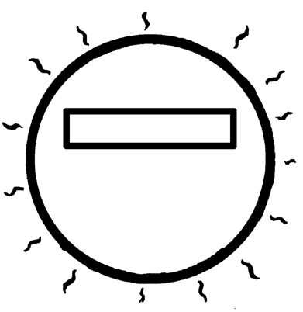
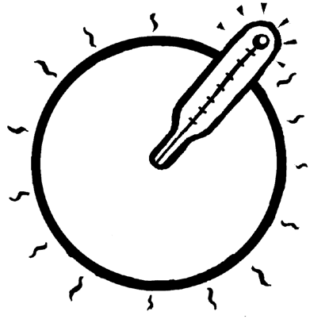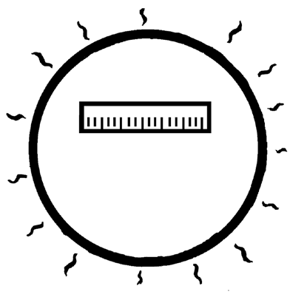Pământul

Soarele

55000C
14 milioane km lățime

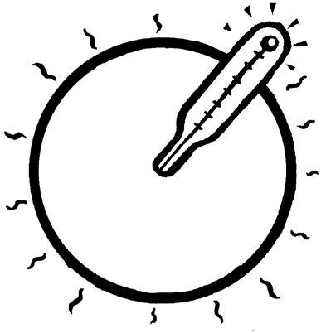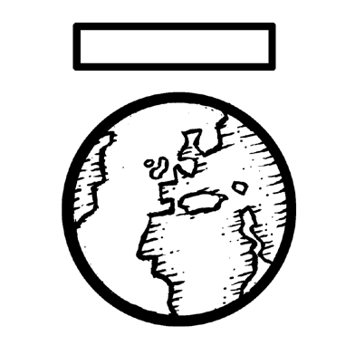Pământul

Soarele

55000C
14 milioane km lățime

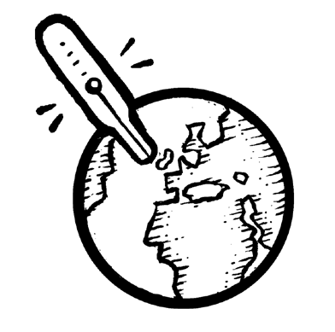

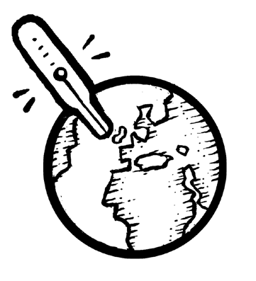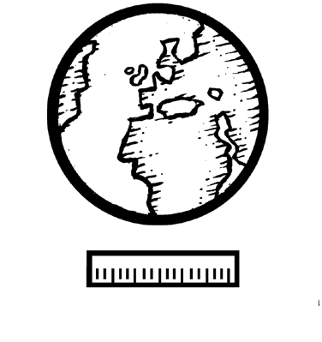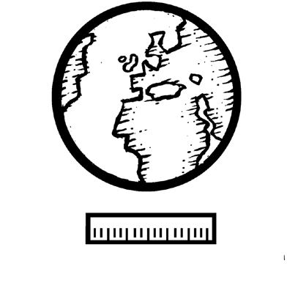130C 130C

12 mii km lățime
12 mii km lățime

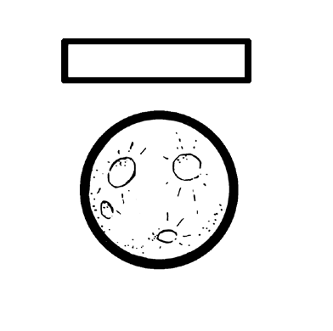

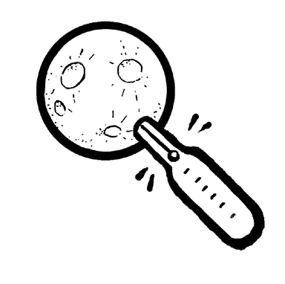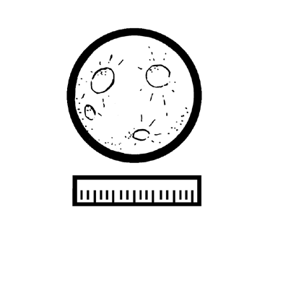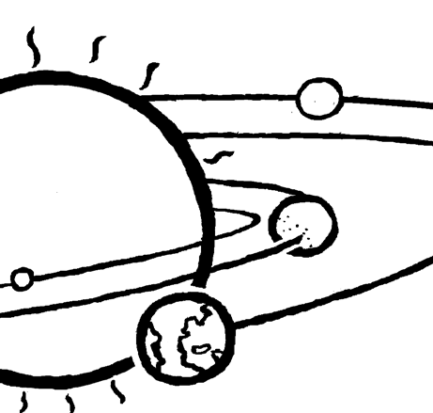Luna

3 mii km lățime
-173 până la 1270C

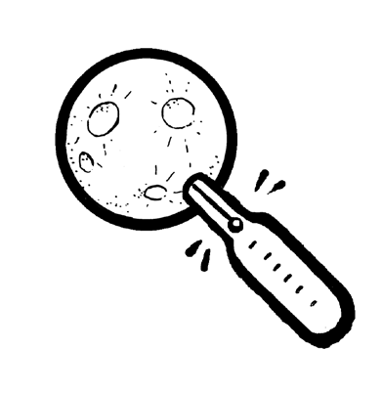Luna

3 mii km lățime
-173 până la 1270C

'

·... .....;.' f
.....-• J,<
., ·
.. .....!-\
..J.p

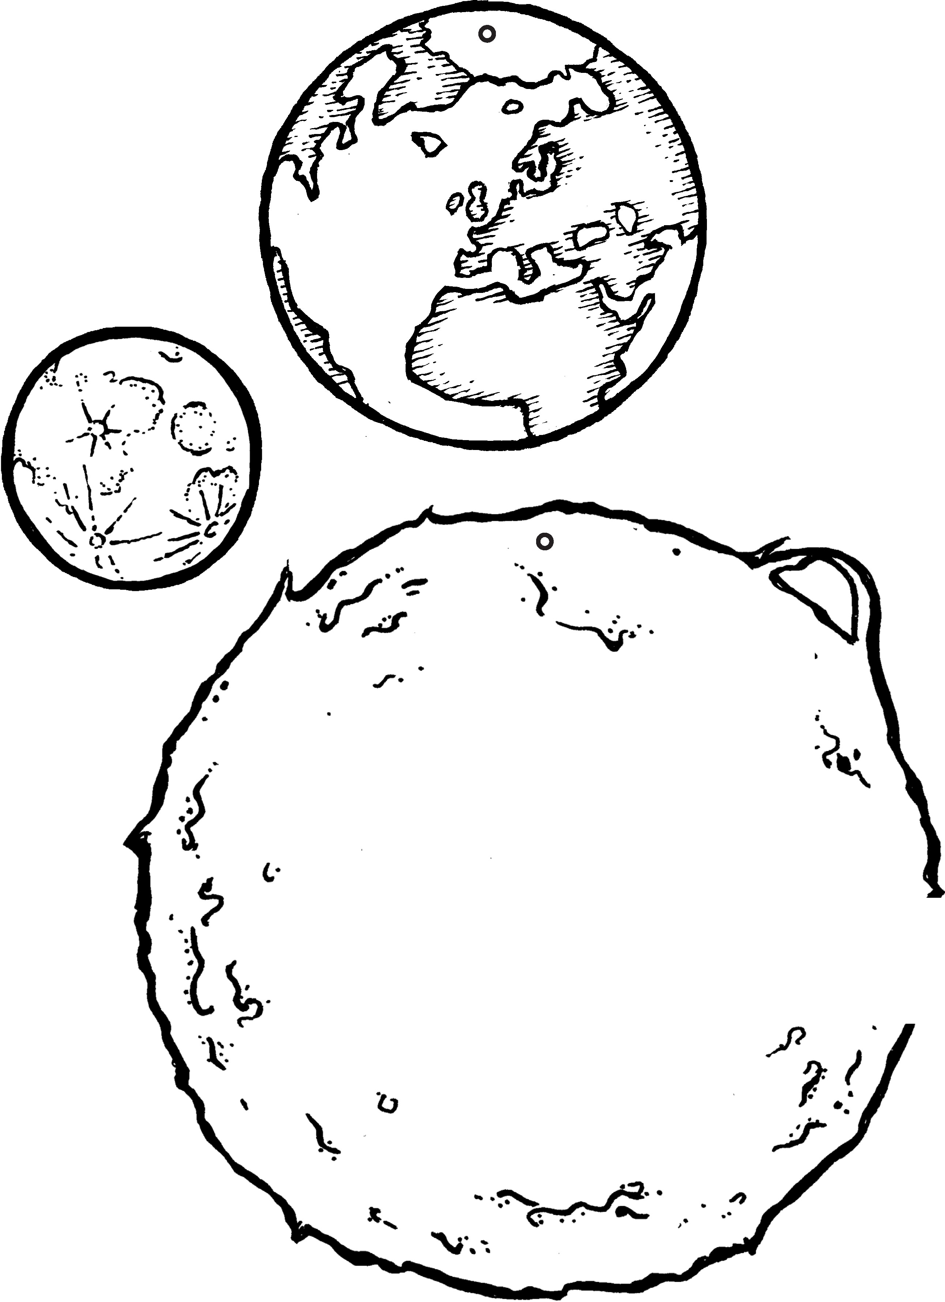PAGINA 8 • Călătorie prin Sistemul Solar

